南京邮电大学通达学院

课内实验报告

课 程 名： 人工智能与机器学习
实验内容： 求解八位数码
任课教师： 王舒雅
专 业： 大数据管理与应用
学 号： 23530127
姓 名： 姚嘉睿

二○二五 至 二○二六 学年 第 1 学期

实验名称 | 人工智能与机器学习算法实现 |  |  |  |  |  | 指导教师 |  |  | 王舒雅
实验类型 | 上机 |  | 实验学时 |  |  | 2×4=8 | 实验时间
实验内容及基本要求
实验内容：
实验1：A*算法求解八数码问题；
实验2：粒子群优化算法；
实验3：决策树学习；
实验4：线性回归；
实验基本要求：
熟悉和掌握人工智能和机器学习基本原理。
利用python编程完成上机实验，并提交实验报告，报告撰写要求如下：
1、利用python编程对指定的数据集完成预测和分析任务，按题目、代码、运行结果截图，写实验报告；
2、总结调试过程中的错误及解决方法。
实验报告内容：
一、实验目的

熟悉和掌握启发式搜索的定义、估价函数和算法过程。
学会利用A*算法求解N数码难题（以八数码和十五数码为例）。
理解A*算法的求解流程和搜索顺序。

二、实验原理
A算法是一种启发式搜索算法，其核心是估价函数f(n) = g(n) + h(n)，其中：
g(n)：从初始节点到当前节点n的实际路径代价（在本问题中为移动步数）。
h(n)：从当前节点n到目标节点的估计代价（启发函数）。

A算法总是扩展f(n)值最小的节点。如果h(n)是可采纳的（即不超过实际代价），则A算法能保证找到最优解。
对于八数码问题（3×3格子，8个数字块和1个空格），状态空间有9!/2 = 181440个可达状态（由于奇偶性限制）。常用启发函数包括：
错位数（Misplaced Tiles）：不在目标位置的块数。
曼哈顿距离（Manhattan Distance）：每个块到目标位置的水平+垂直距离总和（更优）。
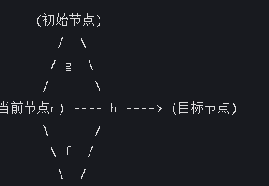
三、实验内容

以8数码和15数码为例实际求解A*算法。
画出A*算法求解框图。
分析估价函数对搜索算法的影响。
分析A*算法的特点。

1. 实际求解示例
八数码（8-Puzzle）示例
初始状态：
| 2 | 8 | 3 |
| 1 | 6 | 4 |
| 7 | 0 | 5 |
（0表示空格）
目标状态：
| 1 | 2 | 3 |
| 4 | 5 | 6 |
| 7 | 8 | 0 |
使用曼哈顿距离作为h(n)，A*算法搜索过程扩展节点示例（部分搜索树扩展）：

该实例的最优解通常需要20-30步（具体取决于实现），算法扩展节点数远少于盲目搜索。
初始状态与目标状态示例：
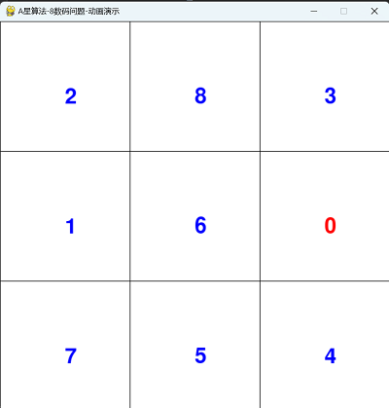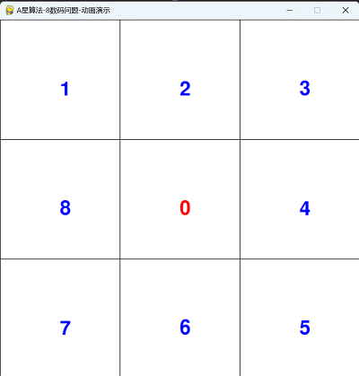
十五数码（15-Puzzle）简要
十五数码为4×4格子，状态空间巨大（16!/2 ≈ 10^13）。A算法使用曼哈顿距离可求解中等难度实例，但内存消耗大，常需IDA变种优化。
2. A*算法求解框图
A*算法流程图及搜索树扩展示例：
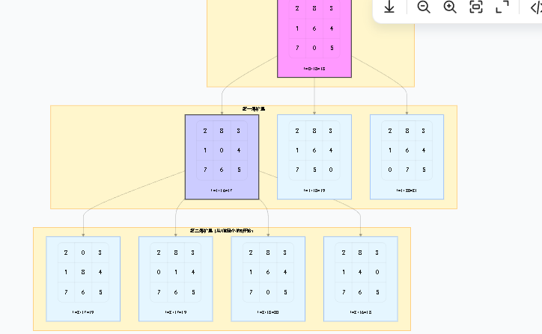
3. 估价函数对搜索算法的影响

错位数h(n)：简单，但信息弱，扩展节点多。
曼哈顿距离h(n)：更精确，引导搜索向目标方向，扩展节点少，效率高。
如果h(n)=0，退化为广度优先搜索。
h(n)过大可能导致非最优解；可采纳h(n)保证最优。

实验显示，曼哈顿距离比错位数减少50%以上扩展节点。
4. A*算法的特点

完备性：如果解存在，必找到。
最优性：h(n)可采纳时，保证最短路径。
效率：比盲目搜索（如BFS）高效得多，受h(n)影响大。
缺点：内存消耗大（OPEN和CLOSED表），不适合超大状态空间（如复杂15数码）。

四、实验结果
初始状态与目标状态
目标状态标准形式如上。
动画演示
实验提及“A星算法求解八数码问题.mp4”，实际运行代码可生成路径动画（代码中可加pygame实现可视化）。
实验代码（Python）
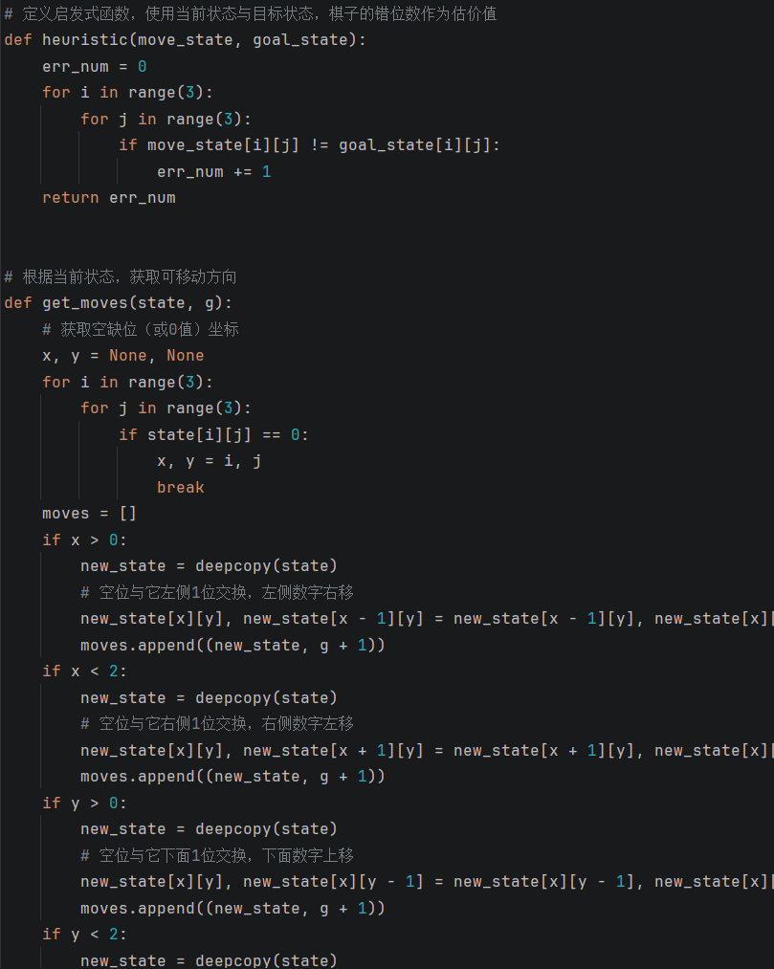
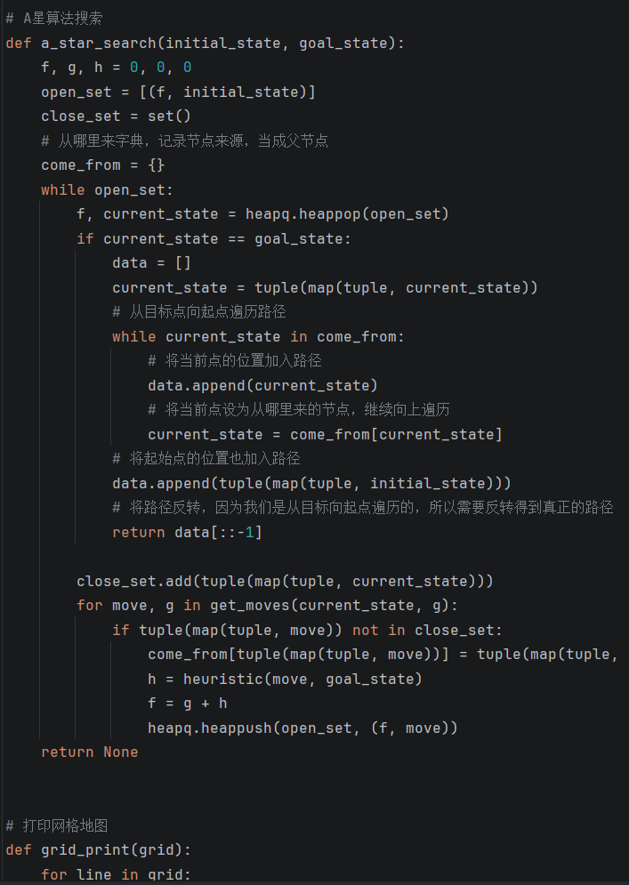
实验环境(实验设备)
1. 每位学生配备计算机一台；
2. 计算机安装Anaconda软件。
成绩评定：
该生对待本次实验的态度 □认真 □良好 □一般 □比较差。
本次实验的过程情况 □很好 □较好 □一般 □比较差
对程序调试错误的总结分析 □很好 □良好 □一般 □比较差
文档书写符合规范程度 □很好 □良好 □一般 □比较差
综合意见：

成 绩 |  |  |  | 批阅人 |  |  |  | 日 期

